El Vaticano reitera que el progreso tecnológico debe estar al servicio de toda la humanidad

En su intervención en Ginebra durante el Diálogo Mundial sobre la Gobernanza de la IA, el Observador Permanente ante las ONU hizo un llamamiento a un uso responsable y transparente con el fin de salvaguardar la dignidad de la persona humana.
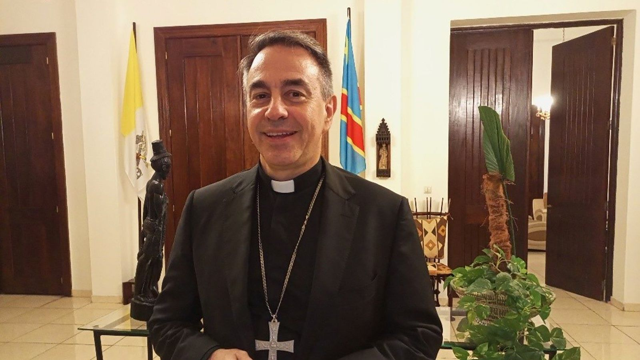Monseñor Ettore Balestrero, Observador Permanente de la Santa Sede ante la ONU en Ginebra | Vatican News
08 jul 2026 - 19:32

(Vatican News).- «La necesidad de una gobernanza sólida no implica poner límites a la IA como un fin en sí mismo. Más bien, es un requisito previo para asegurar que el progreso tecnológico se oriente de manera significativa hacia un horizonte más amplio, al servicio de toda la humanidad, respetando la dignidad inalienable de cada persona, don de Dios, y el bien común». Así lo afirma el arzobispo Ettore Balestrero, Nuncio Apostólico y Observador Permanente de la Santa Sede ante las Naciones Unidas y otras organizaciones internacionales en Ginebra, durante el Diálogo Global sobre la Gobernanza de la Inteligencia Artificial, celebrado ayer, 7 de julio.
Esta es la primera reunión sobre el tema, con el objetivo de facilitar debates «abiertos, transparentes e inclusivos». Un diálogo constructivo, recuerda el arzobispo Balestrero, propuesto por el papa León XIV en su encíclica Magnifica Humanitas , dada la «transformación de época que afecta a todas las esferas de la vida» y que exige «una respuesta política acorde con su alcance».


Asegúrese siempre de la supervisión humana
Para el jefe de la delegación de la Santa Sede, «la buena gobernanza exige el uso responsable de la IA, de forma que no implique la subcontratación ni la delegación de responsabilidad a un algoritmo». Por lo tanto, «toda decisión crítica tomada por un sistema automatizado debe estar sujeta a la supervisión humana».
Además, Balestrero cita indicaciones contenidas en Antiqua et Nova (la Nota sobre la relación entre la inteligencia artificial y la inteligencia humana publicada en enero de 2025 por el Dicasterio para la Doctrina de la Fe y el Dicasterio para la Cultura y la Educación): «la velocidad y la eficiencia nunca deben usarse como excusas cuando el resultado puede afectar la vida humana.
Puesto que la causalidad moral plena corresponde, de hecho, solo a los agentes humanos y no a los artificiales, si la IA se ha de usar para defender la dignidad humana y servir verdaderamente al bien común, la responsabilidad de su uso debe recaer en los responsables de la toma de decisiones humanos, manteniendo la rendición de cuentas en cada etapa», reitera.

No a la concentración en manos de unas pocas multinacionales
La gobernanza exige que la IA «se utilice con transparencia y se garantice la rendición de cuentas», como también se afirma en Magnifica Humanitas . Dada la «opacidad de la toma de decisiones automatizada», se requiere claridad en cada etapa del ciclo de vida de la IA, «desde los desarrolladores hasta los implementadores». Asimismo, es crucial «desarrollar formas de cooperación que respeten los distintos niveles de la comunidad global, pero que también permitan un discernimiento compartido en la elaboración de marcos comunes y, en última instancia, garanticen la responsabilidad conjunta por el bien común».
La concentración de la tecnología en manos de unas pocas multinacionales poderosas, advierte el observador permanente, «podría amplificar significativamente su impacto negativo, particularmente en un contexto caracterizado por una clara falta de marcos éticos e instituciones capaces de abordar estos desafíos».

https://www.religiondigital.org/vaticano/santa-sede-progreso-tecnologico-debe-servicio-humanidad_1_1460272.html?utm_source=newsletter&utm_medium=email&utm_campaign=estas_son_las_principales_noticias_de_rd&utm_term=2026-07-09

